2013年上海应用技术学院首次申请国家助学贷款网上申请说明
首次申请国家助学贷款的同学请先按照指定时间进行网上注册，后办理申请
一、国家助学贷款网上注册操作流程
步骤一：
请登录：http://www.loan.edu.sh.cn/ 教育网：http://202.120.198.16 电信：http://218.242.176.202
步骤二：
进入上述网站后直接点击“注册”（用户名设为本人身份证号，密码设为身份证号后8位），注：由于网页对登录时间有所限制，请同学们尽快完成注册。如出现“登陆超时”的情况，请以注册的用户名和密码重新登录，完成申请。另外，请同学们务必保存好自己的用户名和密码，如有遗忘情况发生，后果自负。。
步骤三：
学生注册信息填写：按要求选择学校，学院、专业及身份证号（以上信息不得有误）等，完成注册。
二、国家助学贷款网上申请操作流程
步骤一： 输入本人用户名及密码，登入学生用户门户，如图：
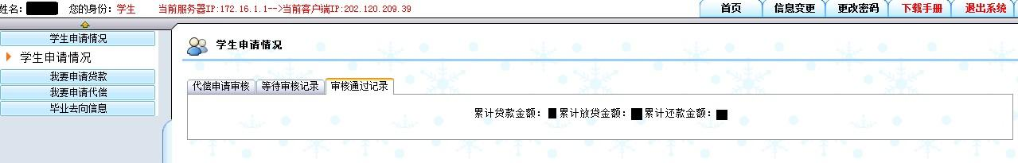

步骤二： 点击“我要申请贷款”→“新建申请表”，进入申请页面，如图：
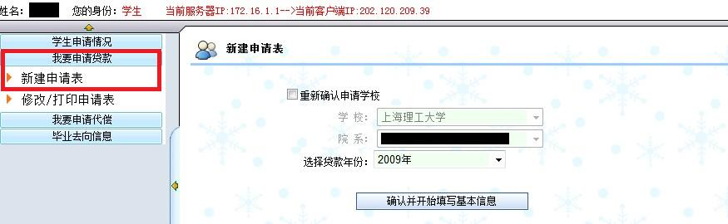

- 选择贷款年份：2013年
- 专升本的同学可点击“重新确认申请学校”进行学校院系更改
- 确认信息无误后，点击“确认并开始填写基本信息”
步骤三：填写在校信息
项目后面打“*”号的都是必填项，所填项目必须属实，其中考生号必须属实，高考准考证号可与考生号可一致，（如遗忘考生号可至辅导员处查询），学号为本科、高职、研究生在读学号，“学费”请与贷款金额保持一致，学费、住宿费最高额为6000元，生活费填“0”（非必填项可不填）。
填写完毕后点击“确认所填内容并进入下一步”。
步骤四：填写家庭
项目后面打“*”号的都是必填项，所填项目必须属实，父母姓名必须与户口本一致，其身份证号码可在父母户口复印件上查找；父母存在离异、已故情况请在一方姓名处写明，无需提供姓名；没有填“无”，数字类型没有填“0”（例如：家庭人口，月收入等）。
填写完毕后点击“确认所填内容并进入下一步”。
步骤五： 填写申请表补充资料
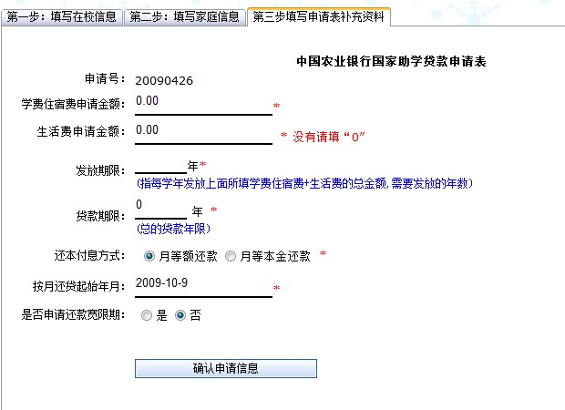

- 项目后面打“*”号的都是必填项，所填项目必须属实；
- “学费住宿费申请金额”填写金额为6000元；
- “生活费申请金额”一律填写为“0”；
- “发放期限”：在校剩余年数（如：本科大二3年）；
- “贷款期限”：在校年数+5年（如：本科大二8年）；
- “还本付息方式”一律勾选“月等额还款”；
- “按月还贷起始年月”与《国家助学贷款最高额借款及首笔用款申请表》内“按月还本付息起始年月”保持一致；
- “是否申请还款宽限期”一律勾选“是”；
- 宽期限内还款方式：宽期限内按季结息
- 填写确认完毕后点击“确认申请信息”，完成申请。
步骤六：点击“修改/打印申请表”，如图：
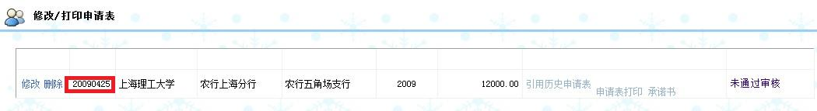

- 红框内为“申请号”（申请书编号），请牢记。

